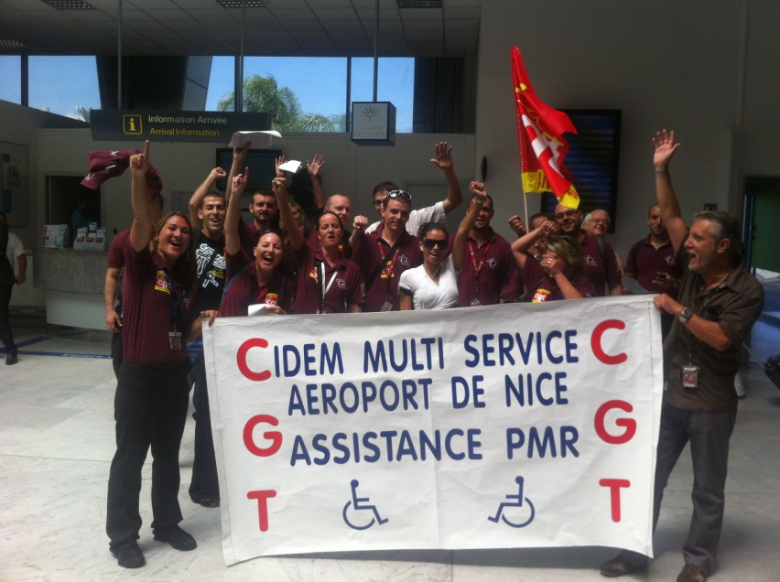
IDEM MULTISERVICES ASSISTANCE AUX PERSONNES A MOBILITE REDUITES,
AEROPORT DE NICE COTE D’AZUR
4eme jour de Grève, employeur et ACA (société qui gère l’Aéroport) font les sourds…….
Notre société est prestataire de service aux Personnes à Mobilité réduite à l’aéroport de Nice et ce depuis quatre ans. Depuis cette création la direction dit ….. NON A TOUTES AVANCEES SOCIALES.
- Aucune augmentation de salaire depuis Juillet 2008.
-Aucune politique de reconnaissance individuelle (qualité de service, absentéisme, accidentologie, respect de la règlementation).
-Roulement de travail 4/2 imposé malgré un avis défavorable des CE, DP, CHSCT.
-Refus de négociation spécifique sur l’organisation du travail (roulement de travail, roulement de repos, roulement de congés).
-Refus des congés payés en fin d’année.
-Conduite sur piste tout au long de l’année avec les matériels mis à disposition (globetrotter, PED, HELP) sans revalorisation salariale et sans prime de conduite comme dans les autres entreprises du site.
-Refus de prime repas pour toutes vacations.
-Refus de négociation sur la rémunération des astreintes.
Parallèlement, tous les jours, nos conditions de travail se dégradent.
Depuis 4 jours, pas de proposition de la direction pour sortir du conflit car elle prêtant faire mieux que d’autre employeurs de la professions en appliquant la Convention Collective des personnels au sol de l’aviation – ce qui n’est même pas la réalité. Pire, des non grévistes se voient imposer des doubles services (14h, voire plus dans la même journée.)
Au vu du nombre de grévistes, on peu s’interroger si ceux, non grévistes qui interviennent sur les pistes on bien le permis correspondant ?
ACA, Préfecture, Inspection du Travail, allez vous laisser faire encore longtemps ?
Les bornes d’appel PMR de l’Aéroport on été mises ‘’hors services’’, par qui ?, l’ACA –qui déclare à Nice Matin qu’il n’y a pas de perturbation suite à la grève ou IDEM qui réalise là un super service public ?
La prise en charges des passagers ‘’Sierra et Roméo’’ n’a donc pas lieu, soit 70 à 80% de notre activité. Bonjour la qualité et la sécurité !
A la demande de la CGT TRANSPORTS 06, une délégation à été reçue par la direction de la société ACA, donneur d’ordre d’IDEM Multiservices et de nombreuses autres activités de la plateforme aéroportuaire. Le conflit met en lumière une exécution au rabais du contrat d’accueil et de prise en charge des personnes à mobilité réduites sur les deux terminaux de l’Aéroport Nice Cote d’Azur pour le compte de la société Aéroport Cote d’Azur. Il a été demandé à cette direction d’intervenir pour que s’ouvre des négociations et qu’elle effectue des contrôles sur l’exécution du marché. Les représentants CGT ont également attiré l’attention sur les dérivent qu’entrainent le choix du ‘’moins disant’’ dans les attributions de marchés, en demandant que s’applique ici la règle des marchés publics qui impose la présence dans les cahiers des charges de Critères Sociaux et Environnementaux. Car se qui se passe chez IDEM se passe aussi chez beaucoup d’autres qui eux aussi finiront par se révolter à leur tour. Et la CGT sera à leur coté.
Pour l’heure nous revendiquons l’ouverture de réelles négociations, ce que nous revendiquons n’est pas la Lune, mais plutôt de la reconnaissance pour le métier que nous exerçons.
Parce qu’il est impensable que les salariés de IDEM MULTISERVICES continuent d’être aussi mal 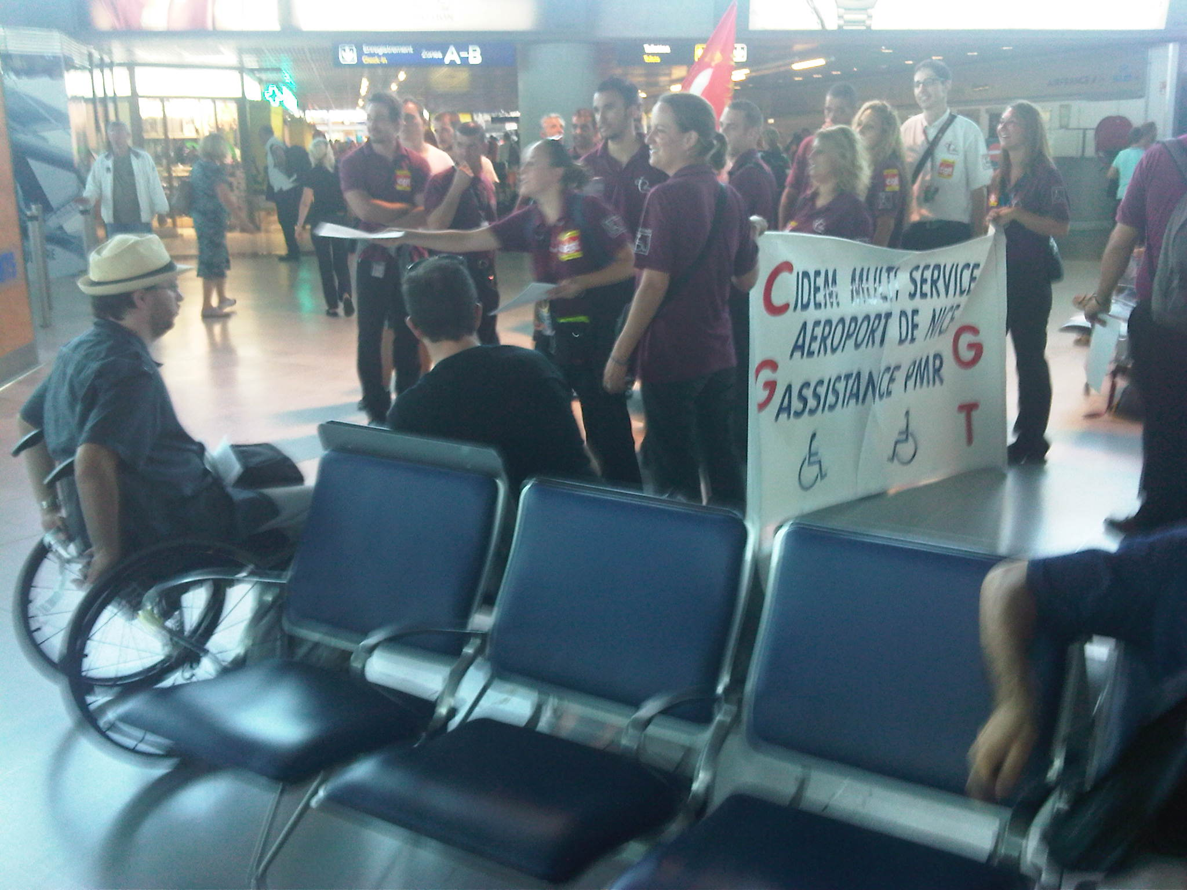payés et aussi mal considérés dans le deuxième aéroport de France, la lutte continue !
